Widok Wniosku do uzupełnienia przez studenta UŁ w Usosweb na I etapie rekrutacji (Ścieżka dostępu w USOSweb: Dla Studentów, Wymiana studencka, Oferty wyjazdu lub Wniosek)
- Aby wziąć udział w rekrutacji na częściowe studia w ramach programu Erasmus+ musisz złożyć wniosek w USOSweb, wskazując oferty wyjazdu (uczelnie) odpowiednie dla Ciebie
i uzasadniając swoją motywację wyjazdu do wskazanych uczelni.
- Wniosek możesz złożyć w zakładce Wnioski lub Oferty wyjazdu, po tym jak sprawdzisz, że dana oferta jest dla Ciebie dostępna i wyszukasz ją spośród ofert Twojego macierzystego wydziału.
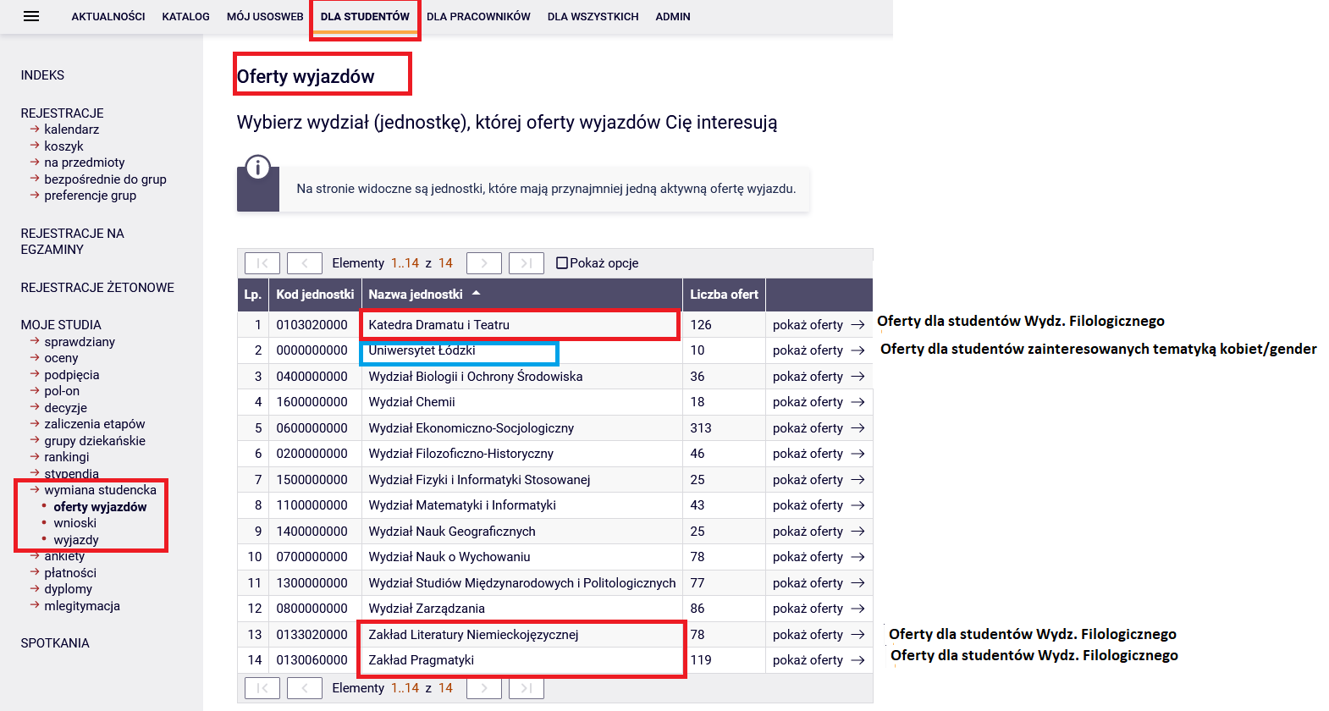
Obowiązkowo sprawdź informacje nt. interesującej Cię uczelni wchodząc na stronę danej instytucji poświęconej przyjazdom na częściowe studia Erasmus+. Link do strony możesz znaleźć samodzielnie lub będzie podany w szczegółach danej oferty w polu Strona domowa uczelni lub broszura informacyjna.

Zrzut 1. Widok wydziałów (jednostek) w USOSweb, w których znajdują się oferty wyjazdów

- Studenci zainteresowani wyjazdem na częściowe studia do uczelni partnerskiej z uwagi na zainteresowanie problematyką kobiet/gender mogą złożyć dodatkowy wniosek w jednostce Uniwersytet Łódzki w USOS, bez względu na kierunek i program studiów na UŁ.
- Studenci Wydziału Filologicznego mogą złożyć wniosek w jednej z trzech jednostek w USOSweb, których nazwa nie związana jest z kierunkiem studiów studenta a wynika z powiązania koordynatora wydziałowego z daną jednostką.
- Studenci kierunków związanych z polonistyką, bibliotekoznawstwem, logopedią, nowymi mediami, teatrem, dziennikarstwem, kulturoznawstwem powinni szukać ofert wyjazdów w jednostce Katedra Dramatu i Teatru.
- Studenci kierunków powiązanych z fil. angielską, lingwistyką dla biznesu, fil. romańską, włoską, hiszpańską powinni szukać ofert wyjazdów w jednostce Zakład Pragmatyki.
- Studenci kierunków związanych z fil. germańską, SPN, fil. rosyjską, słowiańską, klasyczną powinni szukać ofert wyjazdów w jednostce Zakład Literatury Niemieckojęzycznej.
- Studenci Wydz. Filologicznego innych kierunków powinni szukać ofert w porozumieniu
z koordynatorami wydziałowymi, gdyż oferty wyjazdu mogą znajdować się w jednej lub kilku ww. jednostkach.
- Uczestnicy szkół doktorskich mogą złożyć wniosek w USOSweb przez wydział UŁ, który oferuje zajęcia dydaktyczne zgodne z dyscypliną naukową doktoranta.

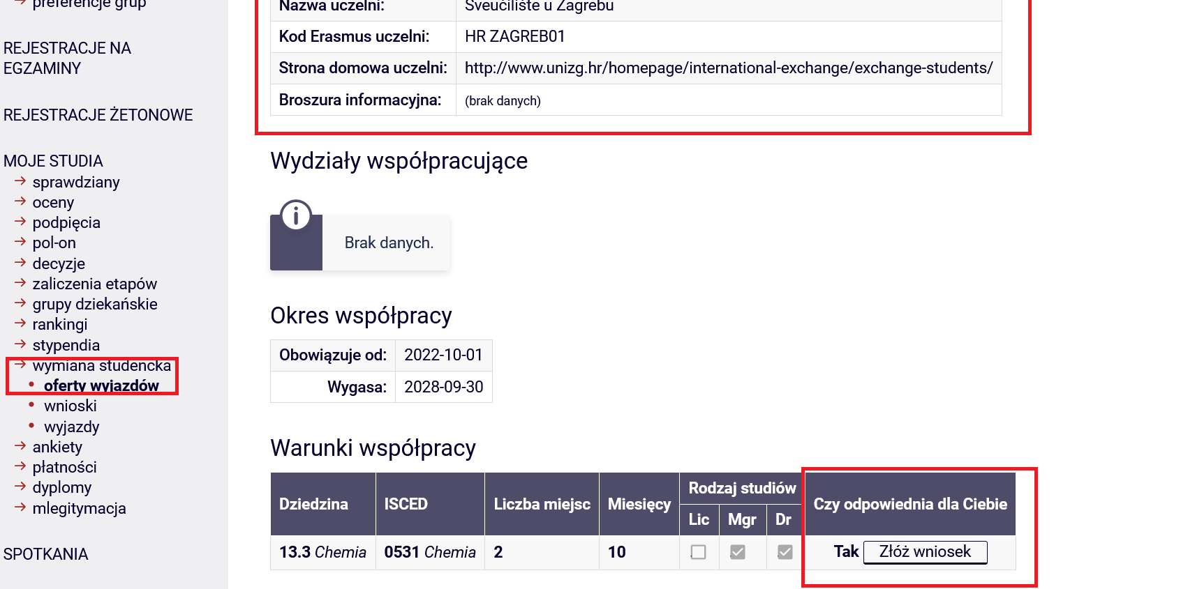Zrzut 2. Szczegółowy widok oferty wyjazdu –
- Jeśli zaczniesz wypełniać wniosek jest on widoczny w zakładce Wnioski. Do momentu złożenia go w USOSweb można go edytować w okresie trwania I etapu rekrutacji.
- Wypełniając wniosek czytaj uważnie i ze zrozumieniem informacje i komunikaty widoczne w USOSweb. W razie wątpliwości skorzystaj z podpowiedzi widocznych pod ikoną
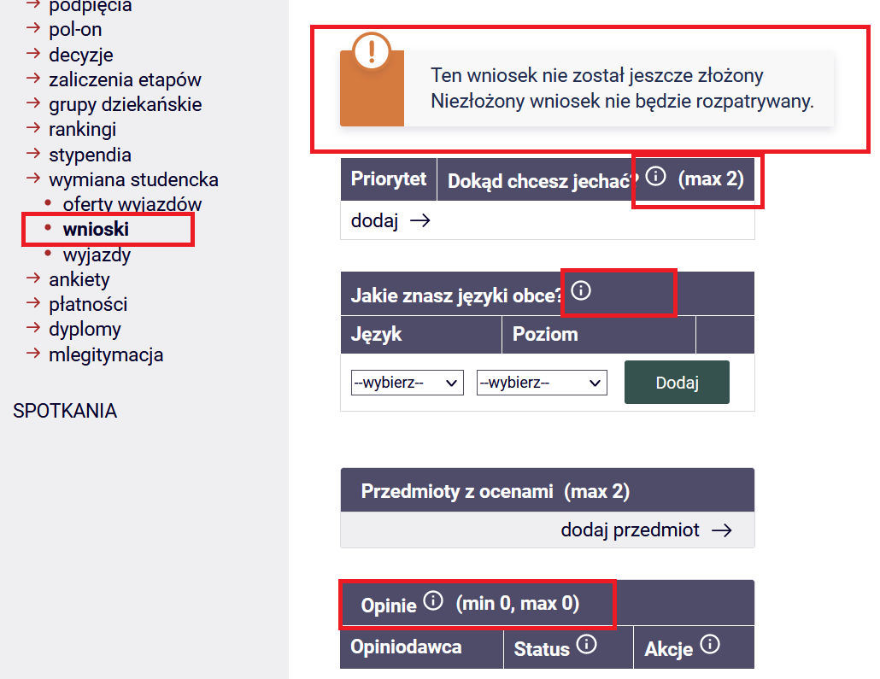
Zrzut 3. Widok wniosku w USOSweb
- Nie będziesz mógł załadować/wgrać odrębnego pliku z życiorysem i listem
do przygotowywanego w USOSweb wniosku. Możesz wpisać/wkleić treść z innego pliku (max. 4000 znaków) a następnie zapisać każde uzupełnione pole.
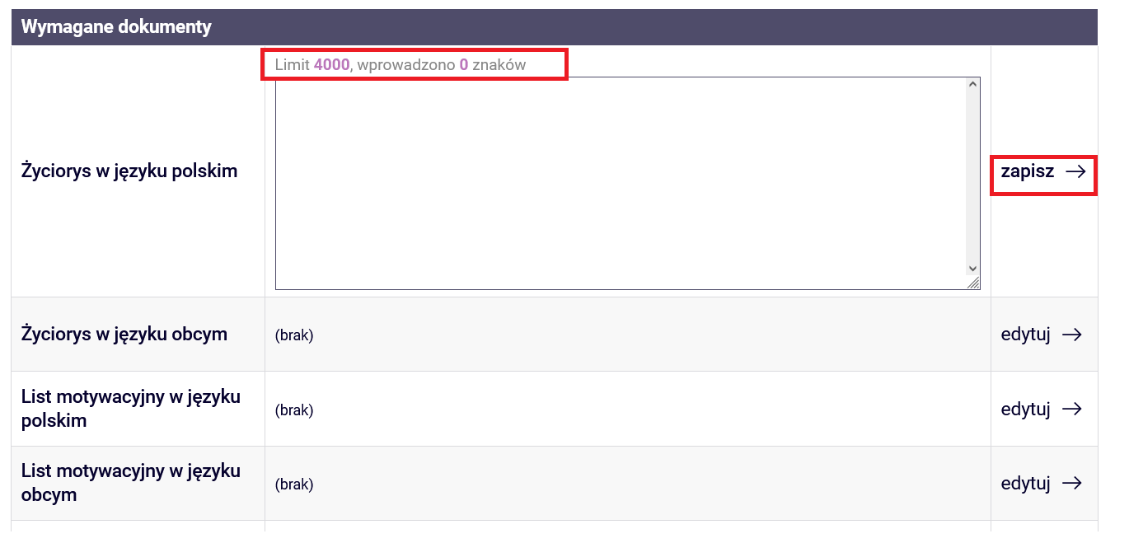Zrzut 4. Widok wniosku w USOSweb
- Jeśli chcesz złożyć wniosek w więcej niż 1 jednostce, gdyż studiujesz na dwóch wydziałach UŁ lub chcesz ubiegać się o wyjazd z macierzystego wydziału oraz jesteś zainteresowany problematyką kobiet/gender, możesz złożyć dwa wnioski i w każdym wskazać oferty wyjazdu dostępne w danej jednostce. Studenci zainteresowani problematyką kobiet/Gender mogą złożyć drugi wniosek w jednostce Uniwersytet Łódzki w USOSweb. Jeśli składasz więcej niż 1 wniosek poinformuj o tym fakcie w USOSweb oraz mailowo odpowiedniego koordynatora wydziałowego.
Pamiętaj, że możesz otrzymać tylko jeden wyjazd w niniejszej rekrutacji, nawet jeśli złożysz więcej niż 1 wniosek w USOSweb.
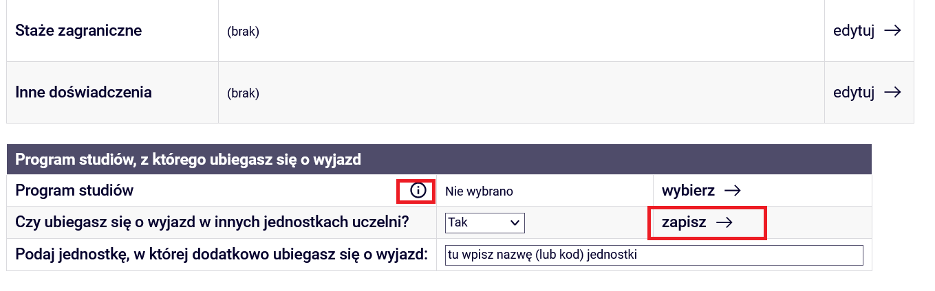Zrzut 5. Widok wniosku w USOSweb
- Jeśli uczestniczyłeś w wyjeździe na studia/praktyki w formie mobilności fizycznej lub mieszanej, BIP - Blended Mobility Programme w ramach programu Erasmus+/LLP Erasmus, Erasmus Mundus z UŁ lub innej uczelni i wyjazd nie został Ci przyznany przez system USOS to zadeklaruj poprzedni wyjazd w USOSweb i zapisz wypełnioną deklarację.
Sprawdź czy poprzedni wyjazd nie został Ci przyznany w USOSweb w zakładce Wyjazdy.
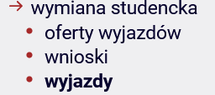
Zrzut. 5. Widok podzakładek w zakładce Wymianie studenckiej w USOSweb
Jeśli nie uczestniczyłeś w żadnym z ww. wyjazdów lub uczestniczyłeś, ale wyjazd został Ci przyznany poprzez system USOS (i sprawdziłeś to w zakładce wyjazdy) nie deklaruj wcześniejszych wyjazdów w przygotowywanym wniosku w USOSweb. Poprzedni wyjazd przyznany przez USOS jest zapisany w systemie i pojawi się w Zgłoszeniu kandydata na wyjazd, jeśli macierzysty Wydział przyzna Ci wyjazd w niniejszej rekrutacji. Informacja na ten temat jest podana w podpowiedzi w USOSweb.
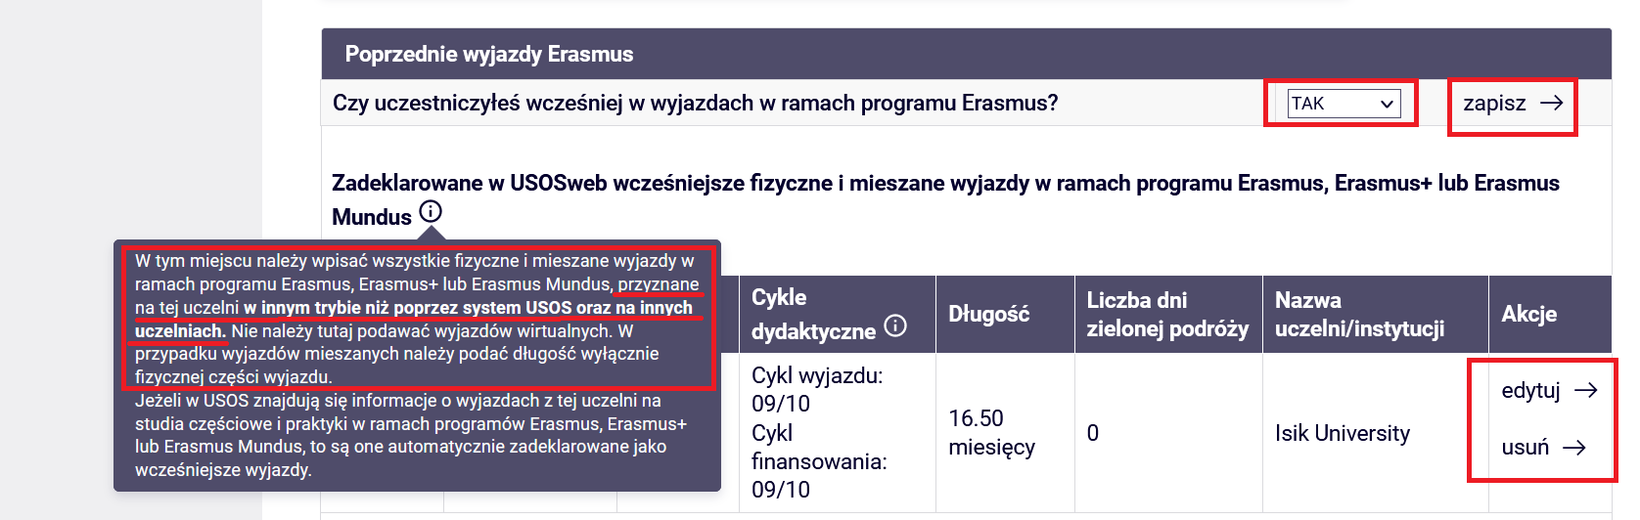
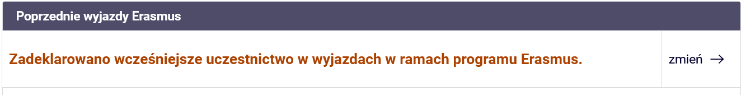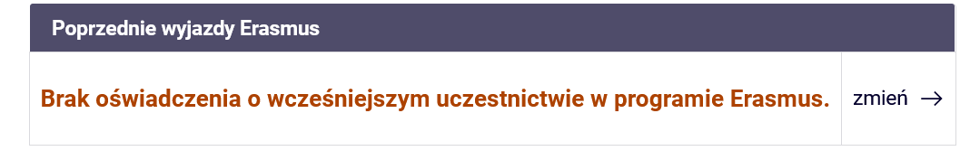Zrzut 6. Widok wniosku w USOSweb dot. poprzednich wyjazdów oraz możliwych statusów
- Po wypełnieniu wszystkich wymaganych pól i ich zapisaniu, złóż wniosek wybierając poniższy przycisk.
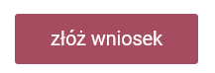
- Jeśli nie wypełniłeś wszystkich wymaganych pól lub ich nie zapisałeś pojawi się stosowny komunikat informujący o brakujących informacjach we wniosku.
Uzupełnij brakujące dane, zapisz je i złóż wniosek.
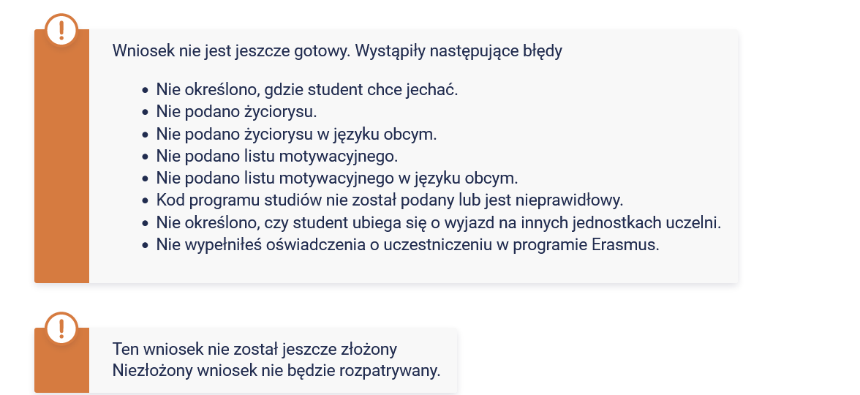
Zrzut 7. Komunikat dot. brakujących danych we Wniosku wraz z informacją o statusie wniosku

- Jeśli chcesz ubiegać się o wyjazd na częściowe studia w ramach programu Erasmus+ Twój wniosek musi mieć status Złożony, tak jak na poniższym zdjęciu.
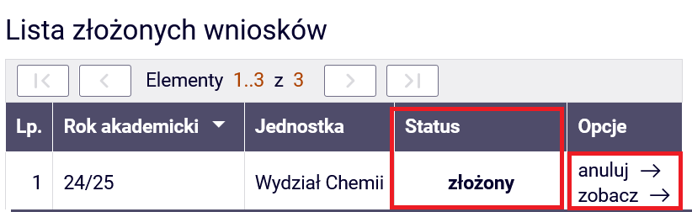
Zrzut 8. Widok złożonego wniosków z informacją nt. statusu

Tylko złożony wniosek, będzie oceniany przez Komisję Wydziałową i pozwoli Tobie wziąć udział w drugim etapie rekrutacji.
- Nie zostawiaj składania wniosku na ostatni dzień I etapu rekrutacji.
- Sprawdź czy Twój wniosek ma status Złożony najlepiej na jeden dzień przed zakończeniem rekrutacji w USOSweb (jak w poniższym przykładzie). Możliwość złożenia wniosku upływa w dn. 1.03.2024 o godz. 14.00, ale z racji na dużą liczbę studentów, którzy składają wniosek w ostatnich minutach rekrutacji, nie zostawiaj tej czynności na ostatnią chwilę, aby nie przekreślić szans na wyjazd na częściowe studia Erasmus+ na rok 2024/25 (na sem. zimowy, letni lub cały rok).
- W razie pytań merytorycznych dot. wniosku lub ofert wyjazdów skontaktuj się
z koordynatorem wydziałowym z macierzystego wydziału.
- Ewentualne problemy techniczne ze złożeniem wniosku zgłoś do koordynatora wydziałowego i BWZ UŁ (gabriela.szkup@uni.lodz.pl), nie później jednak niż na 1 dzień przed zakończeniem rekrutacji. Prześlij zrzut ekranu Wniosku ukazujący problem ze złożeniem wniosku i opisz problem w wiadomości mailowej.

